Effectuer des recherches avec Google

Google est depuis quelques années le moteur de recherches le plus utilisé. Il propose un peu plus de 3 milliards de pages WEB.
Il propose plusieurs types de recherches ainsi que l’utilisation d’un traducteur (de phrases comme de pages WEB complètes)
D’autres moteurs de recherches existent (Yahoo, altavista, … et, moins connu parce qu’en plein développement, AllTheWeb.
1- Connectez-vous sur le site du moteur de recherche Google (www.google.com, .be, .fr, etc.). Pour cela tapez l'adresse du site dans la fenêtre d'adresse d'Internet Explorer :

2- Vous obtenez la page suivante 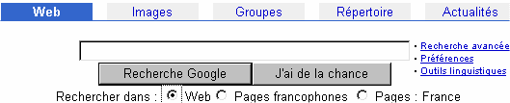
3- Pour les recherches en français cliquez sur "pages : France"
.
4- Tapez ensuite les mots de votre recherche, exemple vous avez une recherche à faire sur "Louis XIV le roi soleil" vous tapez "Louis XIV" dans la fenêtre de recherche
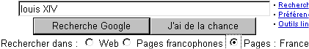
5- Vous obtenez une liste de sites faisant référence à votre recherche :

Google affiche les 10 premiers résultats et indique un total de 63200 sites !
Cliquez ensuite sur le site qui vous parait le plus pertinent.

Rechercher des images

1-Cliquez sur la rubrique "images":
2-Tapez ensuite les mots de votre recherche dans notre exemple "Louis XIV"
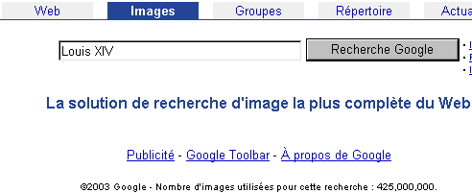
(Google indique qu'il possède une base de données de 425 millions d'images)
3-On obtient une page identique à celle-ci :
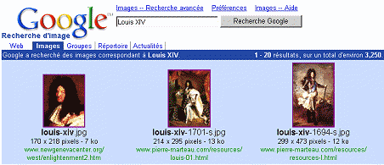
4-Il reste à cliquer sur l'image souhaitée, par exemple la deuxième. Cliquez ensuite sur "image non réduite" dans la partie haute de la fenêtre :

Vous pouvez ensuite enregistrer l'image sur votre disque dur (ou une disquette) grâce à l'icône d'enregistrement qui apparaît (sinon faites un clic droit sur l'image puis sur "enregistrer l'image sous").
Si vous le désirez, vous pouvez accéder dans le site d’où vient l’image. Ainsi, vous pourrez trouver, en plus de l’image, des informations.

Utiliser la fonction « Répertoire »

1-Connectez-vous sur le site du moteur de recherche Google.
2-Cliquez sur la rubrique "Répertoire":
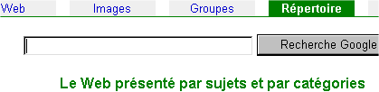
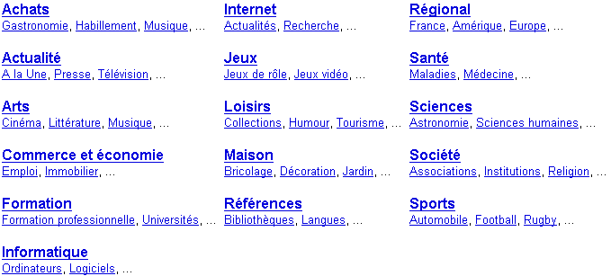
4- Il suffit de cliquer sur une rubrique qui vous intéresse, par exemple "Formation". On obtient alors les sous catégories suivantes :
Cliquez ensuite sur la catégorie que vous voulez, exemple "Pédagogie". On affine la recherche avec ces nouvelles catégories :
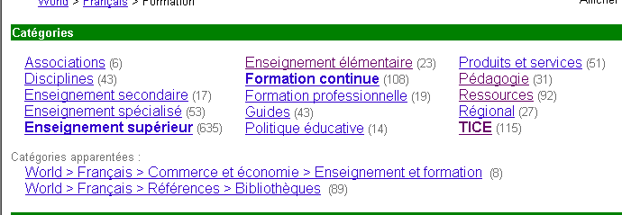

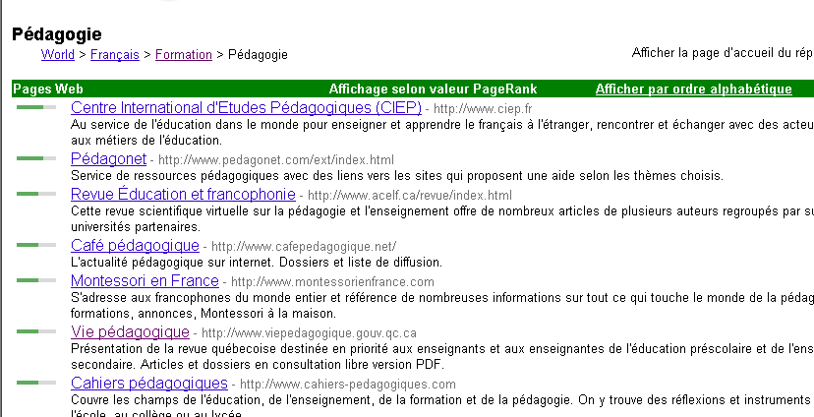
5-On accède alors à une liste de sites sur le sujet avec leur pertinence indiquée par une barre verte

Il ne reste plus qu'à faire son choix !

Utiliser les « fonctions linguistiques » de Google

1- Comme d'habitude, connectez-vous sur le site de Google.
2- Cliquez sur "Outils linguistiques".
.
3- Vous êtes alors sur la page de traduction multilingues de Google:

4- Dans la fenêtre "Traduire" tapez le texte que vous désirez traduire, par exemple la phrase anglaise "i am a lucky boy". Cliquez ensuite sur Traduire.
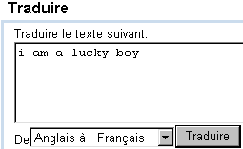
5- On obtient la traduction suivante :
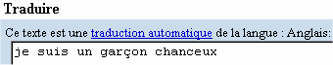
6- On peut également traduire d'une langue vers une autre:
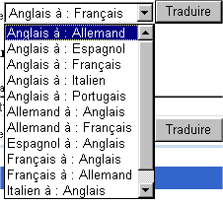
Faites votre choix et cliquez sur "traduire" (ici de l'anglais à l'allemand)
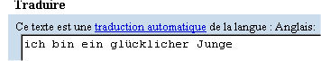
Voici le résultat :

On peut encore faire mieux en traduisant des pages Web dans plusieurs langues !
Essayez la fenêtre du bas et entrer l'url (=adresse internet) de votre choix !
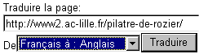

Utiliser la fonction « Actualité »

1-Vous l'aurez compris, la première chose à faire : se connecter sur le site de Google.
2-Cliquez sur la rubrique actualité :
3-On arrive sur la page ci-dessous :
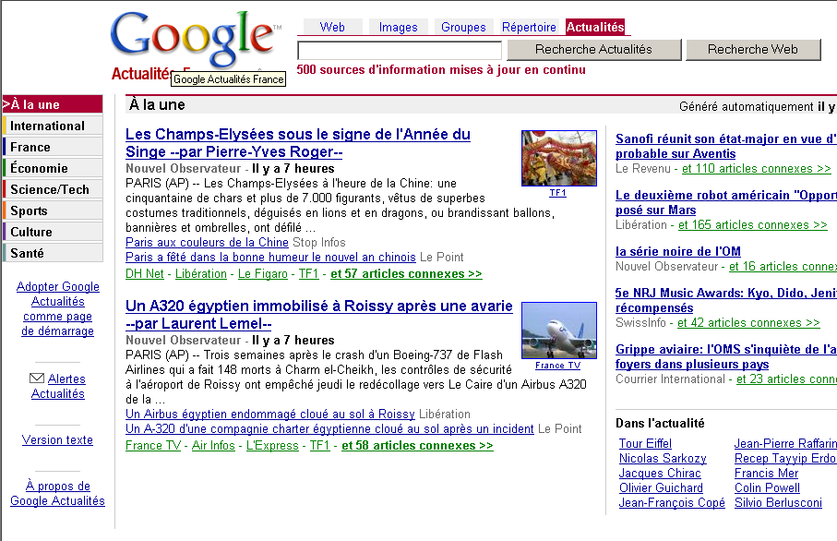
A partir de cette page on peut accéder à toute l'actualité du monde sur les 3 dernières semaines soit directement en lançant une Recherche Actualités, soit en choisissant un thème parmi les 7 disponibles.
Vous pouvez également taper un terme à propos du sujet qui vous intéresse. Les articles y ayant trait apparaîtront à l’écran.
En guise de cerise sur le gâteau… Une fonction moins connue de Google mais néanmoins pratique… Google peut aussi faire office de … calculatrice.

